 |  | ΞΑΝΘΗ 02-04-2009  Αριθ. Πρωτ.: 2171
ΕΛΛΗΝΙΚΗ ΔΗΜΟΚΡΑΤΙΑ  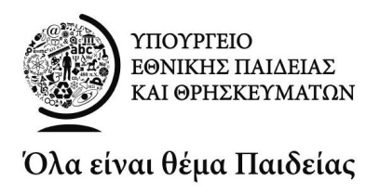  ΠΕΡΙΦΕΡΕΙΑΚΗ Δ/ΝΣΗ Π/ΘΜΙΑΣ & Δ/ΘΜΙΑΣ ΕΚΠ/ΣΗΣ ΑΝΑΤ. ΜΑΚΕΔΟΝΙΑΣ ΚΑΙ ΘΡΑΚΗΣ  Δ/ΝΣΗ Δ/ΘΜΙΑΣ ΕΚΠ/ΣΗΣ ΞΑΝΘΗΣ |  | ΠΡΟΣ:  Τους εκπαιδευτικούς  κλάδου ΠΕ01-Θεολόγους  των σχολικών μονάδων του Νομού Ξάνθης
Διεύθυνση | : Μπρωκούμη 30, 67100 Ξάνθη
Τηλέφωνο | : 25410/28053, 25410/20559
FAX | : 25410/22860
e- mail | : mail@dide.xan.sch.gr
Πληροφορίες | : Ελισάβετ Σουτζίδου

ΘΕΜΑ: «Διάλεξη με θέμα το μάθημα των Θρησκευτικών»

Σας ενημερώνουμε ότι την Πέμπτη, 9 Απριλίου 2009 και ώρα 17.30 μ.μ., στο αμφιθέατρο του 1^{ου} Γυμνασίου Ξάνθης, οδός Α. Δημητρίου 44, θα μιλήσει ο Σύμβουλος του Παιδαγωγικού Ινστιτούτου κ. Σταύρος Γιαγκάζογλου, με θέμα: «Η φυσιογνωμία και ο χαρακτήρας του θρησκευτικού μαθήματος και το ζήτημα της απαλλαγής. Δυνατότητες και προϋποθέσεις για μια εναλλακτική προσέγγιση του θρησκευτικού μαθήματος στο δημόσιο σχολείο». Μετά το πέρας της ομιλίας θα ακολουθήσει συζήτηση.
Η παρουσία των εκπαιδευτικώνΠΕ01 κρίνεται αναγκαία.

Ο ΔΙΕΥΘΥΝΤΗΣ

ΚΩΝΣΤΑΝΤΙΝΟΣ ΠΥΛΑΡΙΝΟΣ

